LE PAROLE DELLA SCIENZA

CHE FORMA HA L’ACQUA?

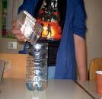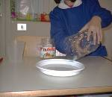

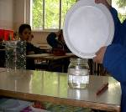

Ci siamo divertiti a travasare e misurare l’acqua in tanti contenitori diversi .

Che cosa abbiamo imparato?

L’acqua non ha forma ma prende quella del contenitore che la contiene.

TORNA ALLA MAPPA

